**ДОУ\_\_\_\_\_\_\_\_\_\_\_\_\_\_\_\_\_\_\_\_\_\_\_\_\_\_\_\_\_\_\_\_\_\_\_\_\_\_\_\_\_\_\_\_\_\_\_\_\_\_\_\_\_\_\_\_\_\_\_\_\_\_\_\_\_\_\_**

**Фамилия, имя участника**\_\_\_\_\_\_\_\_\_\_\_\_\_\_\_\_\_\_\_\_\_\_\_\_\_\_\_\_\_\_\_\_\_\_\_\_\_\_\_\_\_\_\_\_\_\_\_\_\_\_\_\_\_\_\_\_\_\_\_\_\_\_\_\_\_

## Отметь героя, который раздавил сказочный домик.

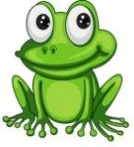

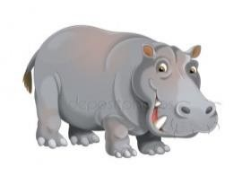

1. Соедини линией животное с местом, где оно живёт.

 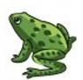 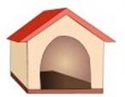 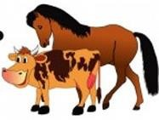  

1. **Назови все предметы, изображенные на картинке, одним словом:**

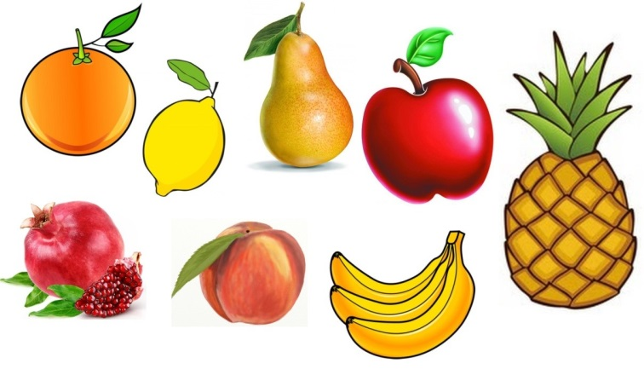Фрукты

Ягоды

Овощи

Грибы

1. Определи, что общего у предметов. Вычеркни лишний предмет.   
   Дорисуй ещё один предмет.

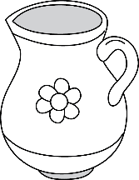C:\Users\Павел\Desktop\25-01-2017_23-39-24\17.png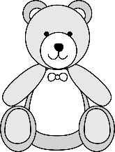

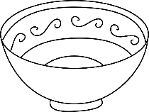

1. Под каждой картинкой раскрась треугольник в соответствии со временем года (красный – лето, желтый – осень, синий – зима, зеленый – весна)

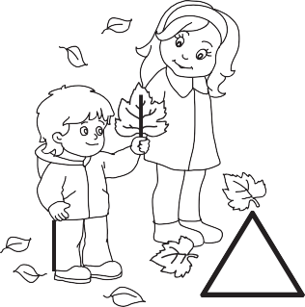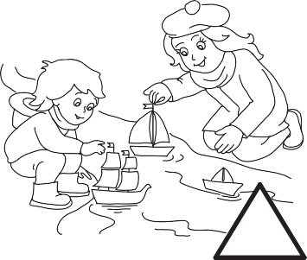

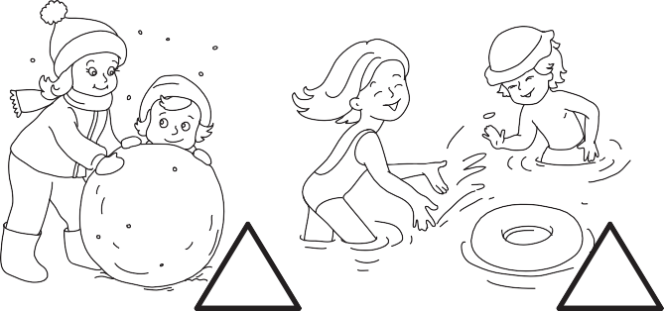

1. 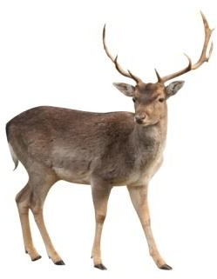Обведи хищных зверей красным карандашом, а травоядных синим карандашом.

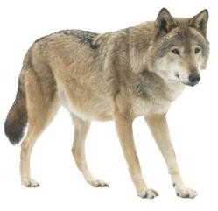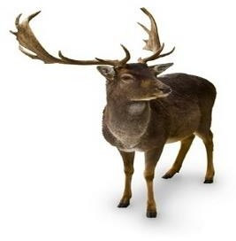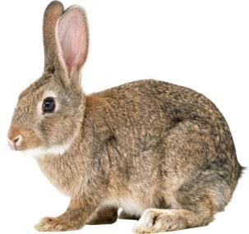

1. Нарисуй кружки так, чтобы их было на два меньше, чем треугольников.
2. Выбери и подчеркни картинки - слова, где слышим звук – Р -

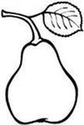 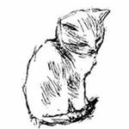 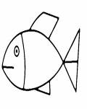 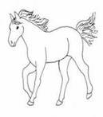

1. Реши примеры у бабочек на брюшках и соедини каждую

с соответствующим цветком.

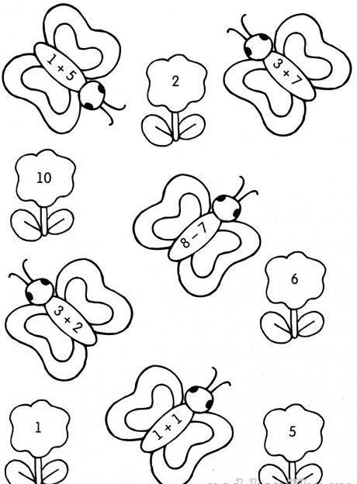

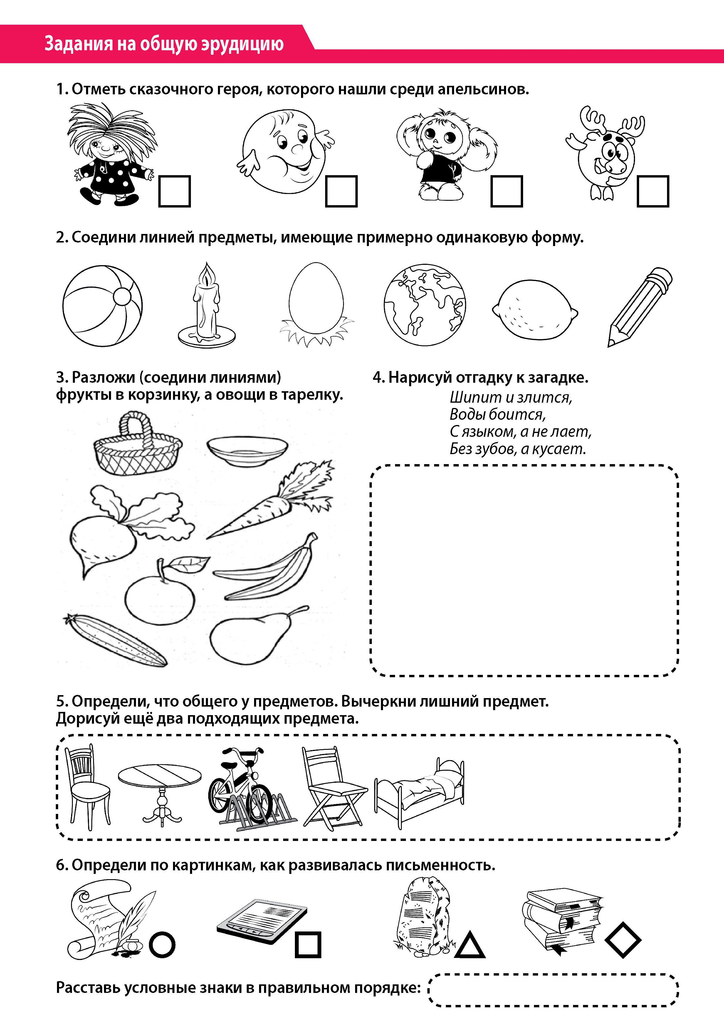

10.